Introducción:
El siguiente informe presenta el análisis de datos de ventas de cuatro tiendas pertenecientes a la cadena Alura Stores, con el objetivo de determinar la menos eficiente para su venta.
Se seleccionaron diferentes tópicos en que basarse para analizar los datos, tales como: análisis de facturación total por tienda, categorías más populares, calificación promedio de tiendas, productos más y menos vendidos, costo de envió promedio.
Para el análisis se nos brindó el acceso a la base de datos perteneciente a cada tienda. En la Tienda 1 el total de datos ingresados es de 2358, al igual que en la segunda y tercera tienda (Tienda 2 y Tienda 3 respectivamente). La Tienda 4 tuvo un total de 2357 datos.
A continuación, se presentarán los resultados de estos análisis con sus gráficos correspondientes como apoyo visual.
Desarrollo:
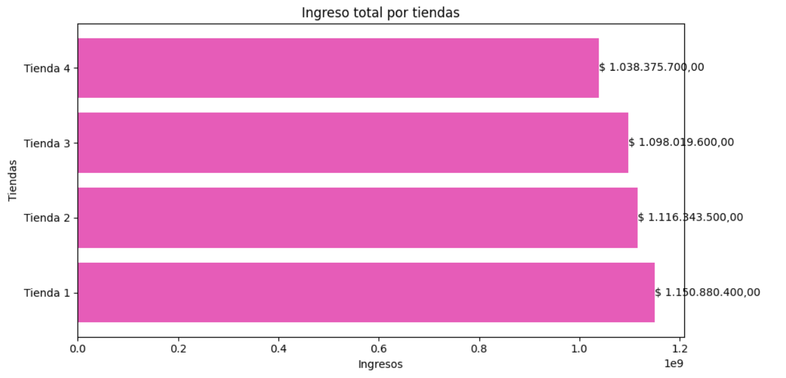
Para comenzar, se analizó el total de facturación hasta el momento de cada tienda, sumando los ingresos almacenados:
(imagen 1)
La imagen 1 muestra en un gráfico de barras horizontal el alcance de sus ingresos. Como se puede ver, la Tienda 1 es la que más ha recaudado hasta el momento con un total de $1.150.880.400.
Por otro lado, la que menos ha recaudado hasta el momento es la Tienda 4 con un total de $1.038.375.700 en ingresos.
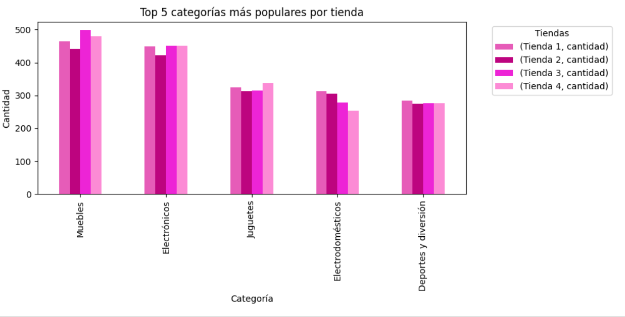
El siguiente análisis fueron las categorías más populares por tiendas. Para esto se analizó primero las categorías populares de cada tienda individual, y al notar que estas coincidían se las comparo en un mismo gráfico:
(Imagen 2)
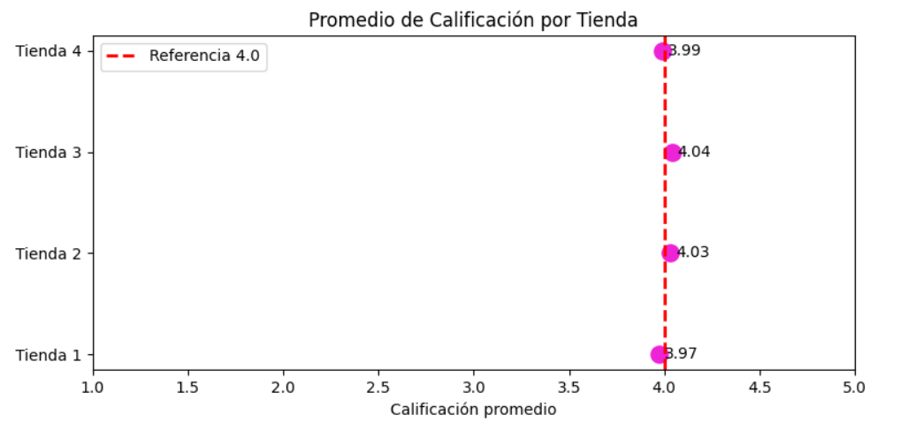
En el gráfico de la imagen 2 se puede apreciar que la Tienda 3 ha mantenido un mayor resultado, por lo que se puede afirmar que gran parte de sus ventas están relacionado a las categorías más populares. La Tienda 1 y la Tienda 4 también han estado en un buen nivel, siendo en este caso la Tienda 2 que ha tenido, en comparación con el resto, un menor desempeño en cuanto a las categorías más populares.
(Imagen 3)
Para continuar el análisis, se calculó el promedio de las calificaciones por tienda y se compararon (imagen 3).
Se utilizo un gráfico de puntos para poder tener una mejor visualización de la diferencia. La línea establece el punto 4 como punto de referencia.
En el gráfico de la imagen 3 se ve que la tienda con la mayor puntuación es la Tienda 3 con una puntuación total de 4.04/5. Por otro lado, la tienda con menor puntuación es la Tienda 1 con una puntuación de 3.97/5. Sin embargo, en general, ninguna está muy mal calificada ya que la diferencia es menor a 1.5 puntos.
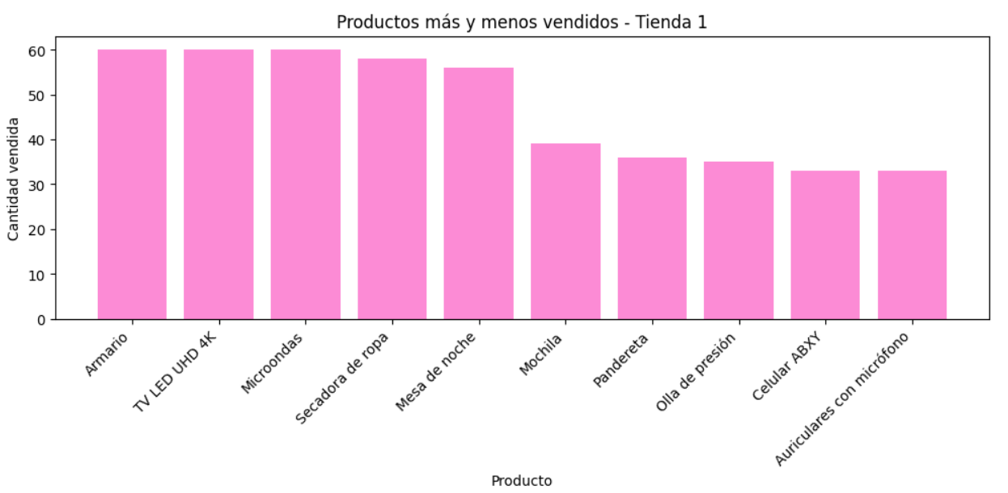
Posteriormente, se analizaron los productos más y menos vendidos de cada tienda:
(Imagen 4)
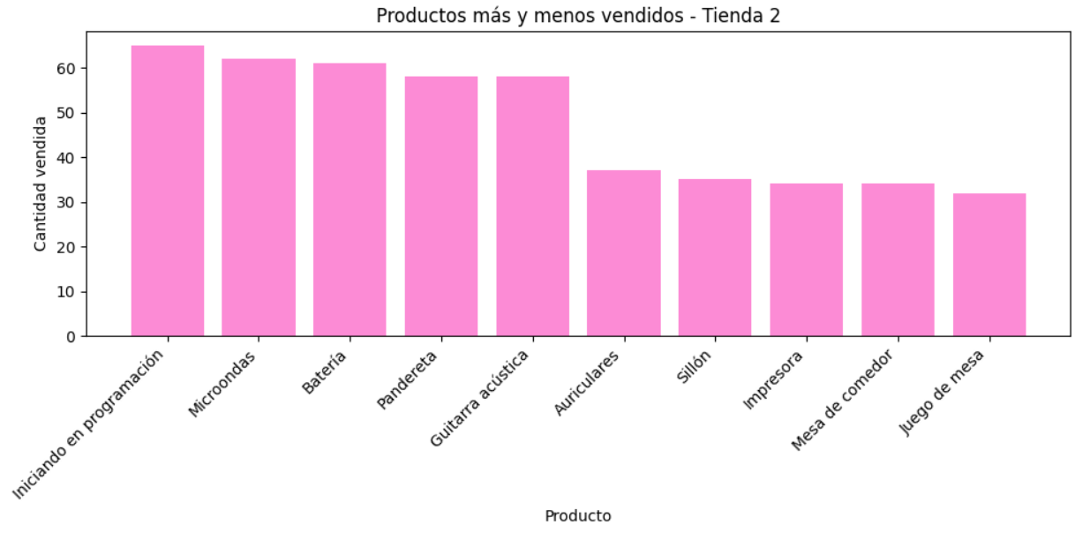
(Imagen 5)
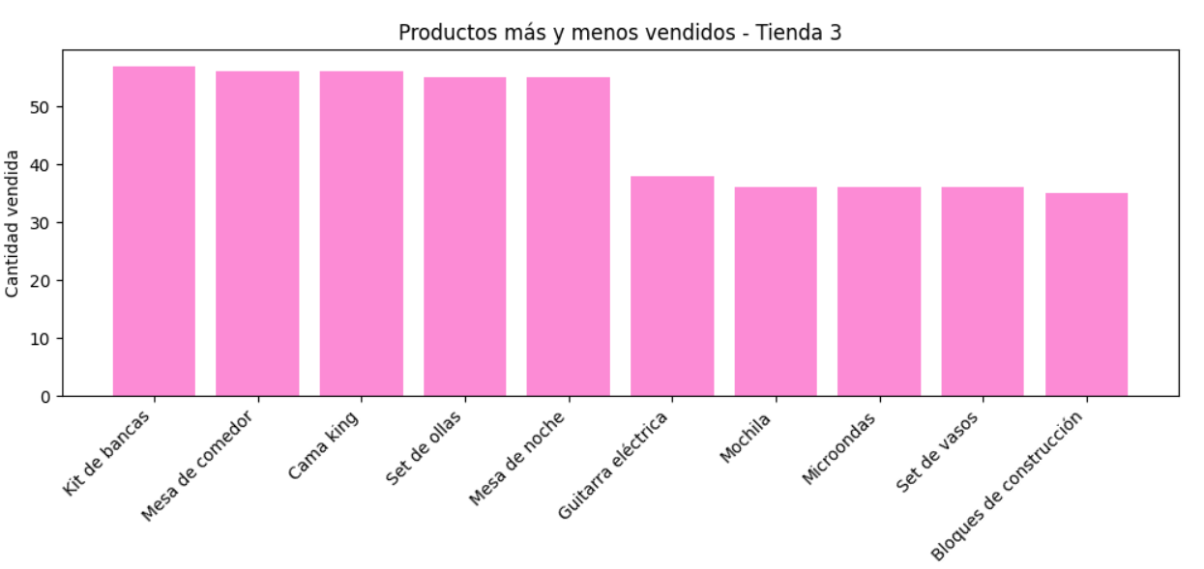
(Imagen 6)
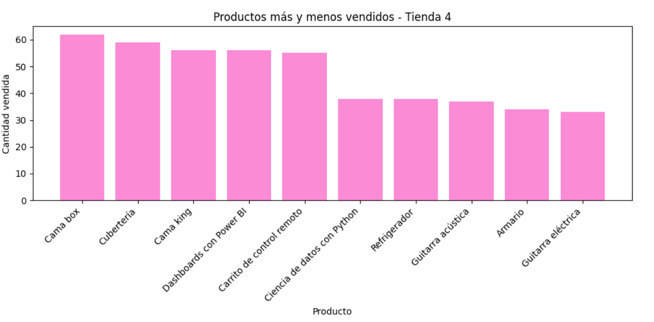
(Imagen 7)
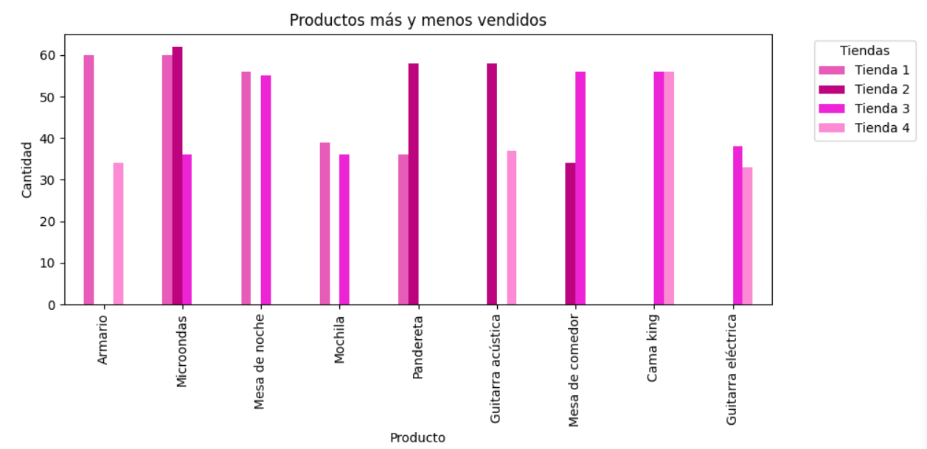(Imagen 8)
En los gráficos de las imágenes 4 a la 7 muestran la variación en ventas de los productos mas vendidos y los menos vendidos de cada tienda. Aunque en todas hay una variación bastante grande, en la Tienda 2 es donde más varían.
Sin embargo, para analizar todas las tiendas, se realizo un grafico agrupando los productos que se repiten en al menos 2 tiendas para la comparación de estos. En el resultado (Imagen 8) se puede apreciar que la Tienda 2 es la que mas productos tiene en favoritos que se repiten; mientras que la Tienda 4 es la que menos ventas de esos productos tiene.
A pesar de esto, consideramos que esto no debe influir tanto en la toma de decisión ya que los productos mas y menos vendidos depende de diversos factores, entre ellos, los consumidores habituales.
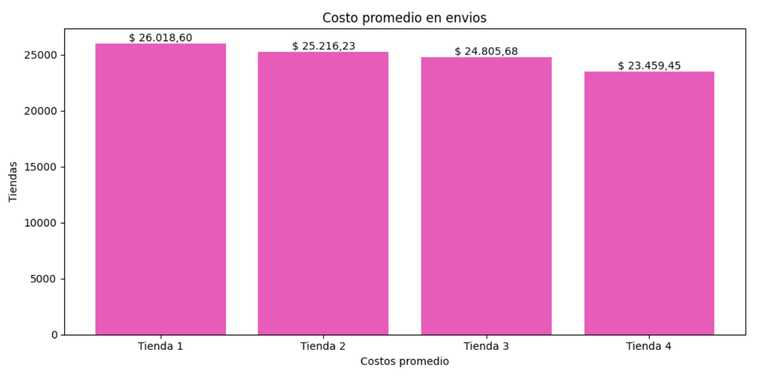
Continuando con el análisis, comparamos también el costo de envío de cada tienda. El costo de envío es cubierto por el cliente:
(Imagen 9)
Como se ve en la imagen 9, la tienda que mas gasta en envíos es la Tienda 1, mientras que la menos gasta en envíos es la Tienda 4. El costo de envío alto puede implicar diversos factores, tales como: la velocidad de entrega; la logística; la ruta tomada; volumen y peso del mismo; y el nivel de eficiencia de la gestión de estos, entre otros.
Que una tienda gaste mas en envío que otra no significa nada a no ser que se trate de un costo por mala eficiencia, lo cual afectaría al cliente. Para determinar si este gasto se debe a una mala eficiencia de los envíos se requeriría más información de la dispuesta para el análisis. Por el momento, tomaremos lo factores de distancia, peso y cantidad de envíos realizados.
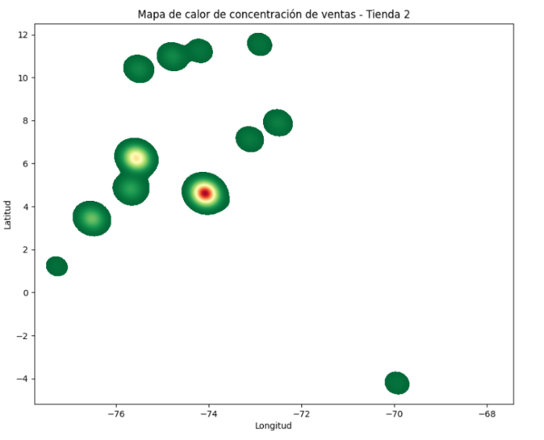
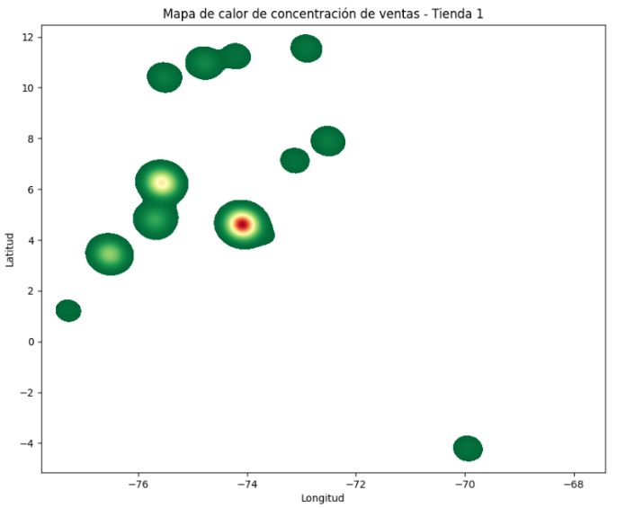
Finalmente, se decidió implementar un mapa de calor para observar las zonas por donde realizan las ventas cada tienda:
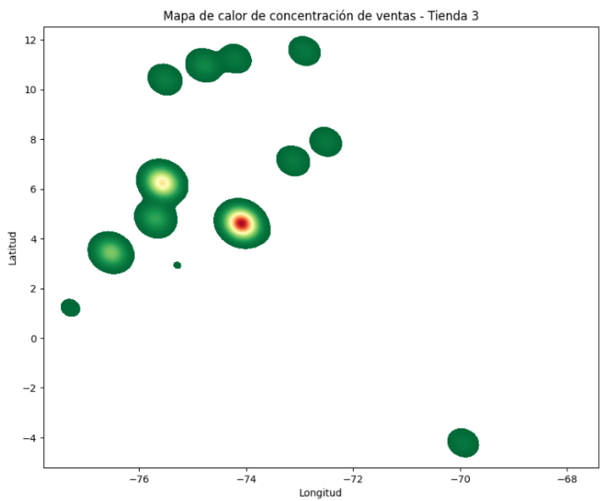
(Imagen 10) (Imagen 11)
(Imagen 12) (Imagen 13)
Como se puede apreciar en los gráficos (imágenes 10 a 13), la diferencia de zonas no es muy grande, es incluso casi indivisible. Esto puede suponer que el tipo de clientes también se asemeje.

Conclusión:
Como resultado del análisis de los datos, y sus respecyivo0s gráficos, y tras un debate al respecto de llegó a la conclusión de que la Tienda 4 debe ser la que se necesita vender.
Es la que menos ingresos produce y, si bien tiene una puntuación decente, es la que menos clientes suelen frecuentar. Además, también se encuentra en una zona donde las demás tiendas podrán satisfacer su demanda.
En cuento a los productos destacados, como se vio en el gráfico, las demás tiendas también pueden satisfacer de mejor manera la demanda de estos, ya que esta tienda no destaca sobre las otras.

